[](http://www.pujyashrimota.org/)**Shri Shirdi Saibaba**

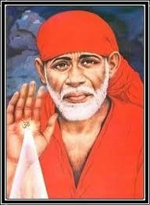

﻿

**Une nuit, Shri Shirdi Saibaba appairu devant MOTA pendant sa Sadhana kaal à Karachi (aujourd'hui au Pakistan) en 1936. Shri Shirdi Saibaba a continué à lui apparaitre dans sa vie et lui a enseigné Parbrahm Sadhana pour lui révéler tout l'univers. Shirdi Saibaba promis à Shri Mota que le jour de Ram Navami (1939), que l'univers infini lui sera révélé et c’est ce qui se passa. Shri Mota fit d’abord la premiére expérience de SAAKAR (sagun)(dieu sans forme) du Seigneur Krishna, puis NIRAKAR (nirguna)(dieu avec forme) Sakshatkaar de Chaitanya, et puis il a dit qu'il est « Omniprésent » et il a prouvé qu'il est « Omniprésent ».**

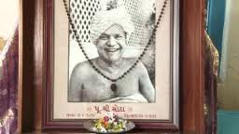

**Pujya Shree Mota**